我國因應高齡化之醫療及長照制度初探
二、近年我國醫療體系概況及因應高齡化之相關措施
我國醫療體系概況及衛福部因應高齡化相關措施如下：
(一)近年我國醫療體系概況
1.109年度我國醫療院所總家數較105年度成長：依衛福部110年9月編製之109年醫療機構現況及醫院醫療服務量統計，109年度我國醫療院所共2萬3,132家，較105年度2萬2,384家增加(詳表2-2-1)，其中醫院減少11家，診所數則增加759家。
表2-2-1 105至109年度我國醫療院所家數及型態別簡表 單位：家
年度 | 院所數  (A+B) | 醫院 |  |  | 診所
年度 | 院所數  (A+B) | 小計(A) | 西醫 | 中醫 | 小計(B) | 西醫 | 中醫 | 牙醫
105 | 22,384 | 490 | 485 | 5 | 21,894 | 11,395 | 3,772 | 6,727
106 | 22,612 | 483 | 478 | 5 | 22,129 | 11,499 | 3,839 | 6,791
107 | 22,816 | 483 | 478 | 5 | 22,333 | 11,580 | 3,917 | 6,836
108 | 22,992 | 480 | 476 | 4 | 22,512 | 11,663 | 3,975 | 6,874
109 | 23,132 | 479 | 475 | 4 | 22,653 | 11,724 | 4,036 | 6,893
資料來源：105年度至109年度醫療機構現況及醫院醫療服務量統計，衛福部。
2.109年底我國每萬人口醫院病床數58.16床，較105年底56.71床增加1.45床，109年底6個一級醫療區域每萬人口醫院病床數以東區99.22床最多，臺北52.30床最少。
3.109年度醫療院所執業醫事人員較105年度增加：109年度我國醫療院所執業醫事人員共計27萬3,145人，其中以護理師及護士14萬7,336人最多，其次為醫師(含西醫師、中醫師及牙醫師)7萬3,728人(詳表2-2-2)，相較於105年度執業醫事人員24萬2,089人，109年度整體及各類別執業醫事人員均呈增加趨勢。

表2-2-2 105至109年度醫療院所執業醫事人員數表 單位：人
執業醫事人員類別 | 105年度 | 106年度 | 107年度 | 108年度 | 109年度
醫師(西醫師、中醫師及牙醫師) | 65,146 | 67,375 | 69,016 | 71,714 | 73,728
藥師及藥劑生 | 16,436 | 16,793 | 16,883 | 17,146 | 17,432
醫事檢驗師及醫事檢驗生 | 7,955 | 8,093 | 8,224 | 8,453 | 8,673
醫事放射師及醫事放射士 | 5,998 | 6,252 | 6,465 | 6,677 | 6,908
護理師及護士 | 130,785 | 135,969 | 139,482 | 143,590 | 147,336
助產師及助產士 | 115 | 124 | 138 | 144 | 134
營養師 | 1,762 | 1,825 | 1,908 | 2,003 | 2,058
物理治療師及物理治療生 | 6,778 | 7,075 | 7,386 | 7,591 | 7,885
職能治療師及職能治療生 | 2,875 | 3,008 | 3,154 | 3,263 | 3,360
臨床心理師及諮商心理師 | 1,155 | 1,249 | 1,332 | 1,402 | 1,538
呼吸治療師 | 1,966 | 2,020 | 2,060 | 2,097 | 2,139
語言治療師 | 741 | 807 | 873 | 949 | 1,039
聽力師 | 258 | 273 | 290 | 291 | 306
牙體技術師及牙體技術生 | 119 | 132 | 144 | 159 | 178
驗光師及驗光生 | - | 46 | 206 | 293 | 431
總計 | 242,089 | 251,041 | 257,561 | 265,772 | 273,145
資料來源：整理自各年度醫療機構現況及醫院醫療服務量統計，衛福部。
4.依中央健康保險署(以下簡稱健保署)統計，109年度健保醫療費用核付金額6,972億元，其中門診、住院分別為4,911億元(70.44%)及2,061億元(29.56%)；門診及住院平均每件核付費用分別為1,443元及6萬1,193元(詳圖2-2-1)。
圖2-2-1 我國健保醫療費用核付狀況
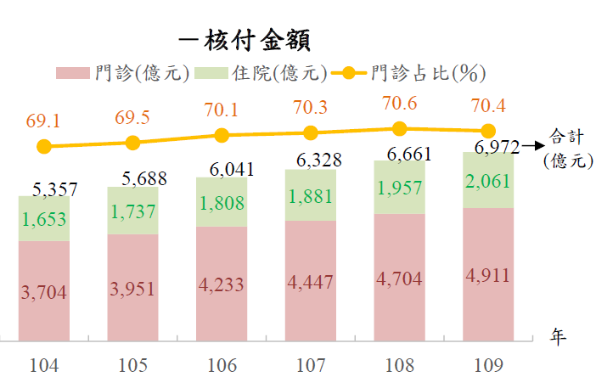
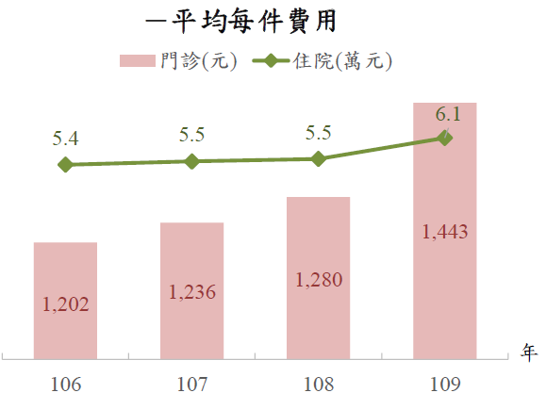

資料來源：國情統計通報第231號，110年12月6日。
5.110年度高齡者使用健保醫療點數40.97%：隨著我國高齡者占比由106年度13.86%提高至110年度16.85%，高齡者使用全民健保醫療點數之比率亦由106年度36.8%提高至110年度之40.97%(詳表2-2-3)。
表2-2-3 106至110年度全民健保分齡使用醫療點數及占比表
單位：百萬點
全民健保投保者年齡層 |  | 106年度 | 107年度 | 108年度 | 109年度 | 110年度
14歲(含)以下 | 醫療點數 | 45,279 | 47,904 | 49,393 | 43,993 | 38,156
14歲(含)以下 | 占比 | 6.36% | 6.39% | 6.3% | 5.56% | 4.79%
15-24歲 | 醫療點數 | 30,315 | 30,458 | 30,525 | 29,575 | 27,718
15-24歲 | 占比 | 4.26% | 4.06% | 3.89% | 3.74% | 3.48%
25-44歲 | 醫療點數 | 126,515 | 129,949 | 134,619 | 134,456 | 130,618
25-44歲 | 占比 | 17.76% | 17.33% | 17.16% | 16.99% | 16.40%
45-64歲 | 醫療點數 | 247,978 | 258,719 | 269,371 | 272,015 | 273,632
45-64歲 | 占比 | 34.82% | 34.51% | 34.34% | 34.38% | 34.36%
65歲以上 | 醫療點數 | 262,130 | 282,723 | 300,450 | 311,257 | 326,262
65歲以上 | 占比 | 36.80% | 37.71% | 38.31% | 39.34% | 40.97%
合計 | 醫療點數 | 712,218 | 749,753 | 784,358 | 791,296 | 796,385
合計 | 占比 | 100% | 100% | 100% | 100% | 100%
資料來源：衛生福利部提供，111年5月。
(二)為因應高齡化，醫療院所硬體及軟體相關因應措施
據衛福部說明，我國醫療體系因應高齡化而採取措施如下：
1.硬體-醫療院所無障礙設施：「醫療機構設置標準」業規範醫院應具備無障礙設施，110年12月預告該標準第9條修正草案增列診所須符合無障礙規範，惟迄111年7月4日尚未公告。
2.專科醫師人數：醫事人員養成及繼續教育以病人為中心做整體評估，高齡醫療服務強調全人醫療及跨科照護團隊，爰無需增加某專科醫師人數。
3.培育原住民族及離島在地醫事人才：辦理原住民族及離島地區醫事人員養成計畫4期，111年賡續推動養成計畫第5期(111-115年)，共預計培育600名醫事人員。
4.老年醫學訓練：衛福部108年起於2年期醫師畢業後一般醫學訓練(PGY訓練)第2年課程納入1個月老年醫學訓練(含失智症辨識)；另為強化相關專科醫師對於老人醫學之診療能力，內科、家庭醫學科、神經科、復健科之專科醫師訓練課程中，均已於108年擬定老年醫學知識與技能等課程及執行。
5.提升護理人員執業率及推動專科護理師：101年5月起推動改善措施，例如護病比納入醫院評鑑等。另95年起推動專科護理師制度、110年試辦專科護理師碩士公費生計畫等。
6.居家護理社區公私協力連續照護計畫：規劃每年補助布建居家護理所20家，增加慢性病長照可近性及護理人員執業率。
7.照顧服務員：訂定「醫院照顧服務員管理要點」，醫院對照顧服務員應建立管理、監督及查核機制，並負監督之責。迄111年3月由醫院安排照顧服務員之醫院計299家、1萬959人。
8.醫療資源與長照服務之銜接：出院準備銜接長照服務計畫針對符合長照資格之住院個案收案，個案出院後依評估結果及核定計畫提供長照服務，迄110年計290家醫療院所參與。
9.鼓勵醫院提供出院準備及出院後追蹤：為減少出院病人短期內再急診及再住院，健保署105年新增「出院準備及追蹤管理費」，106年訂定出院準備及追蹤管理費作業規範，明確收案對象及轉銜流程，期病人出院後照顧服務不中斷。

依醫療法授權訂定之「醫院設立或擴充許可辦法」規定，全國劃分為6個一級醫療區域、17個二級醫療區域及50個次醫療區域。
例如主要走道台階處應設置推床或輪椅之專用斜坡道；浴廁、走道、公共電話等公共設施應對行動不便者有特殊設計等。
108-110年每年增額培育醫學系 30名、牙醫學系24名及護理學60名，截至110年已培育醫事人員1,309名，以維持在地醫事人力。
包含護病比納入醫院評鑑、護病比連動住院保險診療報酬、護病比資訊定期公開、護病比納入「醫療機構設置標準」、訂定護理排班指引手冊及懶人包及建置「護理職場爭議通報平台」等。
110年試辦專科護理師碩士公費生計畫，共招生錄取24名，並納入原住民族及離島地區醫事人員養成計畫第5期(111-115年)，共預計培育120名，畢業後將分發至原住民族、離島及偏鄉之衛生所、醫院及長照機構服務或申請設置護理機構。
醫療院所組成專業團隊，含醫師、職能治療人員、物理治療人員，語言治療師、護理人員、心理師、藥師、營養師、呼吸治療師、聽力師等資格人員至少3種以上及評估人員至少1人。

